江汉大学纪委、监察处谈话室装修项目采购需求

一、项目概述
1．项目名称：江汉大学纪委、监察处谈话室装修项目；
2．建设地点：武汉经济技术开发区沌口三角湖路8号江汉大学内南区；
3．建设主要内容：按照本磋商文件要求，完成采购纪委、监察处谈话室装修、门禁、监控录音录像系统建设等工程施工、清场保洁等，详见本磋商文件工程量清单及相关要求；
4．工期：合同签订后25个日历天内竣工、验收合格。
5．付款方式
①成交供应商在与采购人签订合同前应向采购人提交合同总金额的3%的履约保证金。项目验收合格后，自动转为质保金，质保期满后如未发生工程质量问题及安全问题，且成交供应商无违约行为，采购人则无息退还。
②合同签订后，经采购人确认成交供应商进场7个工作日后（如遇放假另行商定）采购人首付至签约合同价的15%；经采购人确认工程进度达到工程量的70%，采购人累计支付至签约合同价的50%；竣工验收合格后进行工程审计，采购人累计支付至签约合同价的85%；审计报告确认后，采购人累计支付至审定金额的100%。
6．质保期：项目验收合格后维修工程不少于2年、防水不少于5年、门禁、监控录音录像系统及配套设备不少于3年。

二、工程清单及要求

（一）工程清单
序号 | 项目编码 | 项目名称 | 项目特征描述 | 计量单位 | 工程量
 |  | 整个项目
1 | 010402001001 | 砌块墙 | 1.砌块品种、规格、强度等级:蒸压粉煤灰加气混凝土砌块 600*300*150以外  2.墙体类型:内墙  3.砂浆强度等级:水泥砂浆M7.5  4.轻质墙抹灰及清扫 | m3 | 2.64
2 | 011406001001 | 抹灰面油漆 | 1.基层类型:内墙  2.刮腻子遍数:2遍  3.油漆品种、刷漆遍数:多乐士美时丽系列滚涂及手刷两遍 | m2 | 30
3 | 011103003001 | 塑料板楼地面 | 1.面层材料品种、规格、颜色:3cm优质阻燃PVC卷材地胶 | m2 | 19
4 | 011207001001 | 墙面装饰板（软包） | 1、采用1.2cm厚木芯板做基层背衬；  2、内填充3cm阻燃防潮隔音海绵；  3、饰面采用0.8mm优质阻燃防火人造革饰面。 | m2 | 39
5 | 011207001003 | 墙面装饰板（墙面软包） | 1、3cm*4cm木方打龙骨框架；  2、满铺5cm厚防火隔音玻璃隔音棉；  3、满贴1.2cm木芯板基层；  4、木材满刷防火涂料。 | m2 | 39
6 | 011302001001 | 吊顶天棚 | 1.龙骨材料种类、规格、中距:装配式U型轻钢天棚龙骨(不上人型) 规格(mm)600*600 平面  2.面层材料品种、规格:装1.4mm阿姆斯壮矿棉吸音板 | m2 | 19
7 | 011605001001 | 平面块料拆除 | 1.拆除的基层类型:地面砖  2.楼层垃圾外运，垂直运距15m以内 | m2 | 19
8 | 030411001001 | 配管 | 1.名称:阻燃KJP25mm金属线管  2.材质:镀锌钢管  3.规格:外径20mm | m | 250
9 | 030413002002 | 凿（压)槽 | 1.名称:凿槽 砖结构 尺寸:宽mm*深mm 70*70 | m | 250
10 | 030411004001 | 配线 | 1.名称:管内穿动力线阻燃KJP25mm金属线管  2.规格:2.5mm2  3.材质:铜芯线 | m | 130
11 | 030411004003 | 配线 | 1.名称:管内穿动力线阻燃KJP25mm金属线管  2.规格:1.5mm2  3.材质:铜芯线 | m | 120
12 | 030411004002 | 配线 | 1.名称:管内穿照明线阻燃KJP25mm金属线管  2.规格:4mm2  3.材质:铜芯线 | m | 95
13 | 030502007001 | 光缆 | 1.名称:光缆网线 | m | 55
14 | 030411004004 | 配线 | 1.名称:管内穿线 穿多芯软导线 二芯 单芯导线截面(mm2)≤1.5 | m | 60
15 | 01B002 | 防盗门 | 盼盼甲级防盗C级锁芯钢制防盗门 | 项 | 1
16 | 01B003 | 木门 | 和府实木复合烤漆门 | 项 | 1
17 | 010402001002 | 砌块墙 | 1.砌块品种、规格、强度等级:蒸压粉煤灰加气混凝土砌块 600*300*150以外  2.墙面抹灰及清扫  3.部位：封窗 | m3 | 0.8
18 | 010807001001 | 金属（塑钢、断桥）窗 | 铝合金钢化玻璃窗户：1.6mm厚中铝铝材、1.9mm厚双层中空玻璃 | m2 | 3
19 | 011207001002 | 墙面装饰板（窗户软包） | 1、采用1.2cm厚木芯板做基层背衬；  2、内填充3cm阻燃防潮隔音海绵；  3、饰面采用0.8mm优质阻燃防火人造革饰面。 | m2 | 6
20 | 01B006 | 桌椅软包 | 1、内填充3cm阻燃防潮隔音海绵；2、饰面采用0.8mm优质阻燃防火人造革饰面。 | 项 | 1
21 | 171413005001 | 插座 | 1.名称:tcl罗格朗系列五孔插座  2.安装方式:暗装 | 套 | 8
22 | 171413002001 | 荧光灯 | 1.名称:雷士600×600格栅灯  2.规格:600*600,3*40w | 套 | 6
23 | 171413004001 | 照明开关 | 1.名称:tcl罗格朗系列开关 | 套 | 2
24 | 030502012001 | 信息插座 | 1.类别:网络插座 | 个 | 2
25 | 171402005001 | 配电箱 | 1.规格:成套配电箱安装 (半周长) 0.5m  2.安装方式:嵌入式 | 台 | 1
26 | 01B012 | 拾音器 | 数字降噪拾音器 设备类型 全向降噪拾音器  监听范围 5~150平方米  音频传输距离 3000米  灵敏度 -42dB  音频降噪 Clearspeech软件降噪技术  频率响应 20Hz~20KHz  信噪比 ＞60dB（户外）, ＞85dB（室内）  指向特性 全方向性  保真度 具备语音激励亮化处理，语音保真度可达85%  电路设计 具备降噪Clearspeech软件技术，具音量可调  输出阻抗 600欧姆非平衡  输出信号幅度 2.5Vpp/-25db  麦克风 高保真震膜电容咪头  动态范围 ≥104dB（1KHz at Max dB SPL）  最大承受音压 ≥120dB SPL（1KHz,THD 1%）  安装方式 卡座分离式设计，便于吸顶安装  保护电路 雷击保护、电源极性反转保护  电源电压 DC 12V  工作电流 25mA  物理尺寸 82mm（直径） x 32mm（高）  工作环境温度 -25℃ ～ 70℃ | 个 | 1
27 | 01B013 | 温度显示屏 | 1.温度传感器:精度±0.5℃ 显示范围 温度：-9℃ ～99℃ 湿度：0％ ～99％  2.测量精度 ＜±1℃ 湿度＜ ±3%RH  3.外观尺寸 580mm(长) x 380mm(宽) x 37mm(高)  4.供电电压 AC 100V～260V | 个 | 1
28 | 01B008 | 拆除 | 1、墙面乳胶漆铲除；  2、吊顶拆除；  3、不锈钢栏杆拆除；  4、入户门拆除；  5、及其他需拆除项目。 | 项 | 1
29 | 01B009 | 垃圾清运 | 1、垃圾清运至垃圾站。 | 项 | 1
30 | 01B010 | 脚手架租赁费用 | 1、脚手架租赁。 | 项 | 1
31 | 01B011 | 甲醛处理 | 1、办公室精致甲醛处理达到国家安全标准。 | m2 | 19
32 | 01B001 | 特写摄像机 | 特写高清网络球形摄像机，200万像素，8寸红外。内置一体化高速电动变焦，自动跟随聚焦镜头，变焦同时快速完成聚焦，变焦过程画面不能完全虚焦。  需具有22路取流路数能力，以满足更多用户同时在线访问摄像机视频。（公安部检验报告证明）  最低照度彩色：0.0003 lx，黑白:0.0001 lx，灰度等级不小于11级。（公安部检验报告证明）  红外补光距离不小于60米。（公安部检验报告证明）  需支持三码流技术，支持主码流1920x1080@30fps、第三码流1920x1080@25fps和子码流704x576@25fps。（公安部检验报告证明）  在1920x1080 @ 25fps下，清晰度不小于1100TVL。（公安部检验报告证明）  支持H.264、H.265、MJPEG视频编码格式，且具有High Profile编码能力。（公安部检验报告证明）  视频图像传输至客户端的延时不大于80ms。（公安部检验报告证明）  信噪比不小于60dB。（公安部检验报告证明）  需具不小于106dB宽动态。（公安部检验报告证明）  支持人脸区域自动曝光功能，可根据外部不同场景和光照变化自动调节人脸区域曝光参数。（公安部检验报告证明）  需支持12行字符显示，字体颜色可设置，需具有图片叠加到视频画面功能。（公安部检验报告证明）  在丢包率设置为20%的网络环境下，可正常显示监视画面。（公安部检验报告证明）  需具备人脸检测、区域入侵检测、越界检测、进入区域、离开区域、徘徊、人员聚集、场景变更、虚焦检测、音频异常检测等功能。（公安部检验报告证明）  需具有实时视频透雾、电子防抖、ROI感兴趣区域、视频水印等功能。（公安部检验报告证明）  摄像机能够在-45~70摄氏度，湿度小于93%环境下稳定工作。（公安部检验报告证明）  需支持IK10防暴等级。（公安部检验报告证明）  需具有1个RJ-45 10M/100M/1000M自适应网络接口。（公安部检验报告证明）  需同时支持DC12V、AC24V和POE供电，且在DC12V-30%~+50%/AC24V±50%范围内变化时可以正常工作。（公安部检验报告证明）  需具有1个报警输入、1个报警输出接口、1个音频输入、1个音频输出接口、1个CVBS输出接口、1个RS485接口、1个复位键，需支持MP2L2、AAC和PCM音频编码。（公安部检验报告证明）  在音频编码格式设置为AAC时，音频采样率不小于72kHz。（公安部检验报告证明）  设备工作状态时，支持空气放电8kV，接触放电6kV，通讯端口支持6kV峰值电压。（公安部检验报告证明） | 台 | 2
33 | 01B007 | 全景摄像机 | 全景日夜型球型网络摄像机，200万像素。200万3寸miniPTZ  支持高清网络、HD-SDI信号同时输出  高清网络视频输出：1920×1080@30fps  HD-SDI视频输出：1080P@25fps/30fps  支持接入温湿度显示屏  并以OSD形式叠加温度、湿度信息  温湿度位置可移  105°超广角  4倍光学变倍  16倍数字变倍  支持采用H.265、H.264视频编码标准  音频编码支持AAC  48kHz音频采样率  支持超低照度0.05Lux/F2.0(彩色)  0.005Lux/F2.0(黑白)  审讯人员数量检测：实时检测审讯人员数量  并上报平台  若审讯人员低于2人  则产生报警  被审讯人员静止检测：实时检测被审讯人员是否长时间静止不动  持续时间1-3600S可设置  并上报平台  预防被审讯人员瞌睡、自杀等异常行为  审讯室剧烈运动检测：实时检测审讯室是否有剧烈运动  并上报平台  若是则产生报警  被审讯人员起身检测：在特定时间段内  实时检测被审讯人员是否异常起身并上报平台  若是则产生报警  支持音频异常侦测  具有音频陡升检测、音频陡降检测、音频输入异常检测 | 台 | 2
34 | 01B014 | 谈话专用NVR | 可接入4路1080P高清摄像机、可合成1大1小、1大2小、1大3小等画中画、1路音频混音；支持IPC集中管理，包括IPC参数配置、信息的导入/导出、语音对讲和升级等功能；支持SATA接口，可用于录像和备份；监控级硬盘，1*2T  ★设备最大接入带宽256Mbps。  具备视频入侵检测功能。  具备视音频丢失报警  支持单室双刻、双室双刻、单室轮刻等多种讯问刻录模式。  单张光盘刻录时间1到12小时之间可设。  支持刻录过程中实时监测显示已刻录进度和光盘剩余时间。  支持刻录光盘剩余容量倒计时提醒功能。  支持光盘不间断刻录，确保更换光盘时数据不丢失。  支持画中画功能，支持1大7小、1大5小、1大4小、1大3小、1大2小、1大1小等多种画中画模式，画中画大小和位置任意调整。  支持无硬盘刻录  ★支持讯问数据数字水印加密技术和哈希值校验技术，并将哈希值数据以单独文件的形式与音视频数据一并保存，防止原音视频数据被篡改。  ★支持断电保护功能，保存断电前一秒硬盘数据。  支持对审讯录像记录进行音频屏蔽刻录。  ★混合模式下，最大可接入4路HD-SDI/模拟视频+2路数字网络视频信号（分辨率为1920x1080）  单数字网路模式下，最大可接入8路数字网络视频信号（1920x1080）  ★最大支持8路H.265视频编码  支持1个HDMI视频信号和1个VGA视频信号输入接口，1个HDMI视频信号和1个VGA视频信号输出接口  音频压缩标准采用AAC  支持6个SATA口，支持4盘位硬盘接入，支持raid0、raid1、raid5、raid10。  支持2个SATA口接入2个DVD光驱  采用7寸触摸屏。 | 台 | 1
35 | 01B015 | 拾音器 | 数字降噪拾音器 设备类型 全向降噪拾音器  监听范围 5~150平方米  音频传输距离 3000米  灵敏度 -42dB  音频降噪 Clearspeech软件降噪技术  频率响应 20Hz~20KHz  信噪比 ＞60dB（户外）, ＞85dB（室内）  指向特性 全方向性  保真度 具备语音激励亮化处理，语音保真度可达85%  电路设计 具备降噪Clearspeech软件技术，具音量可调  输出阻抗 600欧姆非平衡  输出信号幅度 2.5Vpp/-25db  麦克风 高保真震膜电容咪头  动态范围 ≥104dB（1KHz at Max dB SPL）  最大承受音压 ≥120dB SPL（1KHz,THD 1%）  安装方式 卡座分离式设计，便于吸顶安装  保护电路 雷击保护、电源极性反转保护  电源电压 DC 12V  工作电流 25mA  物理尺寸 82mm（直径） x 32mm（高）  工作环境温度 -25℃ ～ 70℃ | 台 | 1
36 | 01B016 | 温湿度显示牌 | 温度传感器：精度±0.5℃ 显示范围 温度：-9℃ ～99℃ 湿度：0％ ～99％  测量精度 ＜±1℃ 湿度＜ ±3%RH  外观尺寸 580mm(长) x 380mm(宽) x 37mm(高)  供电电压 AC 100V～260V | 块 | 1
37 | 01B017 | 门禁系统 | 门禁采用感应卡、密码方式，磁力锁、5张门禁卡。支持读取Mifare卡卡号、Mifare卡内容、CPU卡卡号；  支持TCP/IP、wifi组网；  存储容量：10万张卡和30万记录存储；  输入接口：门铃*1、防拆*1、开门按钮*1、门磁*1、报警输入*2；  输出接口：电锁输出*1、报警（门铃）输出*1；  工作电压：DC 12V；  工作电流：1A(max)（无负载状态）；  尺寸：137*92*35mm； | 套 | 2
38 | 01B018 | 管理PC | 1.i5cpu/8G内存/2G独显/21寸高清屏/音箱/DVD刻录 | 台 | 1
39 | 01B019 | 笔记本电脑 | 1.系统:Windows 10  2.厚度:15.1mm—20.0mm  3.硬盘容量:512G  4.屏幕尺寸:13.0英寸  5.内存规格:DDR4,2400MHZ 内存容量：8G  6.分辨率:全高清屏（1920×1080）  7.独立显卡，显存容量:2G  8.接口类型:USB3.0接口2个,HDMI接口一个,USB TYPE-C接口一个，多功能读卡器一个  9.处理器:Intel i7 | 台 | 1
40 | 01B020 | 黑白激光多功能一体机 | 1.打印/扫描/复印一体；A4幅面；分辨率高达600×600DPI；打印负荷达8000页；扫描类型平板式； | 台 | 1
41 | 01B021 | 录音笔 | 1.支持64G内存卡;录音模式:高品质HP/PCM;录音格式：MP3/WAV;显示屏：LED；内置麦克风；内置锂电池； | 支 | 2
42 | 01B022 | 移动硬盘 | 1.容量:4T；外部输出接口：USB2.0和USB3.0；系统要求：Win10/Win7/Win8；尺寸：2.5英寸；支持加密；带指示灯 | 个 | 2
43 | 01B023 | 便携式U盘 | 1.容量:512G；接口类型：USB3.0；外壳材质：金属 | 个 | 4
44 | 01B024 | 谈话室风管机 | 1.类别:风管式；匹数：2P;制冷类型：冷暖；实用面积：30-40㎡； | 台 | 1
45 | 01B025 | 监控室空调 | 1.类别:壁挂式；匹数：1.5P;制冷类型：冷暖；实用面积：30-40㎡；能效等级：3级 | 台 | 1
46 | 01B026 | 新风系统 | 1.额定风量每小时150m³，换气次数每小时1.7次 | 套 | 1
47 | 01B027 | 交换机 | 1.国产24口接入交换机，设备交换使用 | 台 | 1
48 | 01B028 | 应急灯 | 1.应急时间90分钟、挂吊式 | 台 | 2
49 | 01B029 | 网络机柜 | 1.600*600*2000mm | 台 | 1
50 | 01B030 | 红黑电源 | 1.符合保密要求 | 批 | 1
51 | 01B031 | 施工综合布线部分耗材 | 1.施工中综合布线部分耗材 | 项 | 1
52 | 010402001003 | 砌块墙 | 1.砌块品种、规格、强度等级:蒸压粉煤灰加气混凝土砌块 600*300*150以外、蒸压灰砂砖 240*115*53  2.砂浆强度等级:水泥砂浆M7.5 | m3 | 0.45
53 | 011201001001 | 墙面一般抹灰 | 1.墙体类型:内墙  2.面层厚度、砂浆配合比:水泥砂浆1:2 | m2 | 3.78
54 | 011406001002 | 抹灰面油漆 | 1.刮腻子遍数:2遍  2.油漆品种、刷漆遍数:2遍  3.部位:内墙 | m2 | 3.78
55 | 011601001001 | 砖砌体拆除 | 1.砌体材质:加气混凝土砌块墙  2.拆除高度:2.1米 | m3 | 0.45
 |  | 分部小计
 |  | 措施项目
 |  | 分部小计

（二）其他项目清单与计价汇总表
工程名称：江汉大学纪委、监察处谈话室装修项目 |  |  | 标段： |  | 第 1 页 共 1 页
序号 | 项目名称 | 金额（元） |  | 结算金额（元） |  | 备注
1 | 暂列金额 |  |  |  |  | 明细详见表-12-1
2 | 暂估价 | 32000
2.1 | 材料暂估价 |  |  |  |  | 明细详见表-12-2
2.2 | 专业工程暂估价 | 32000 |  |  |  | 明细详见表-12-3
3 | 计日工 |  |  |  |  | 明细详见表-12-4
4 | 总承包服务费 |  |  |  |  | 明细详见表-12-5
5 | 索赔与现场签证费
合 计 |  | 32000 |  |  |  | —
注：材料（工程设备）暂估单价进入清单项目综合单价，此处不汇总。
 |  |  |  |  | 表—12

（三）专业工程暂估价及结算价表
工程名称：江汉大学纪委、监察处谈话室装修项目 |  |  | 标段： |  | 第 1 页 共 1 页
序号 | 工程名称 | 工程内容 | 暂估金额  （元） | 结算金额  (元) | 差额  ±(元) | 备注
1 | 谈话室桌椅 | 1、成品中式油漆木质办公桌一个含三把椅子。 | 17000
2 | 监控室桌椅 | 1、成品简约木质办公桌一个含两把椅子。 | 15000
合 计 |  |  | 32000.00 |  |  | —
注：此表“暂估金额”由招标人填写，投标人应将“暂估金额”计入投标总价中。结算时按合同约定结算金额填写。
 |  |  |  |  | 表—12—3

（四）图纸

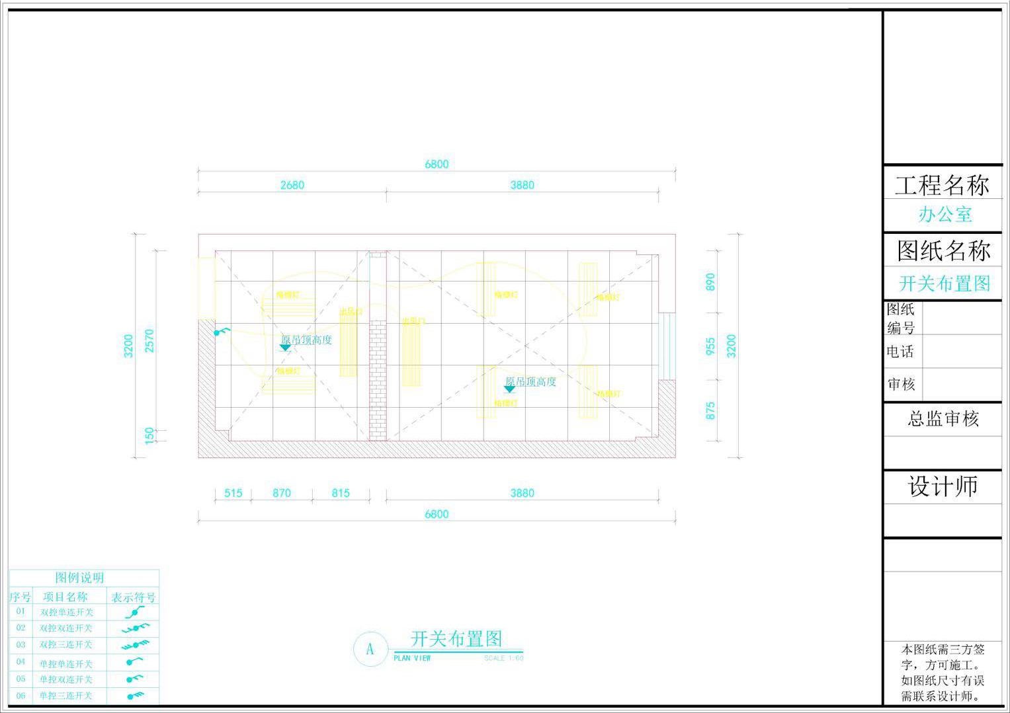
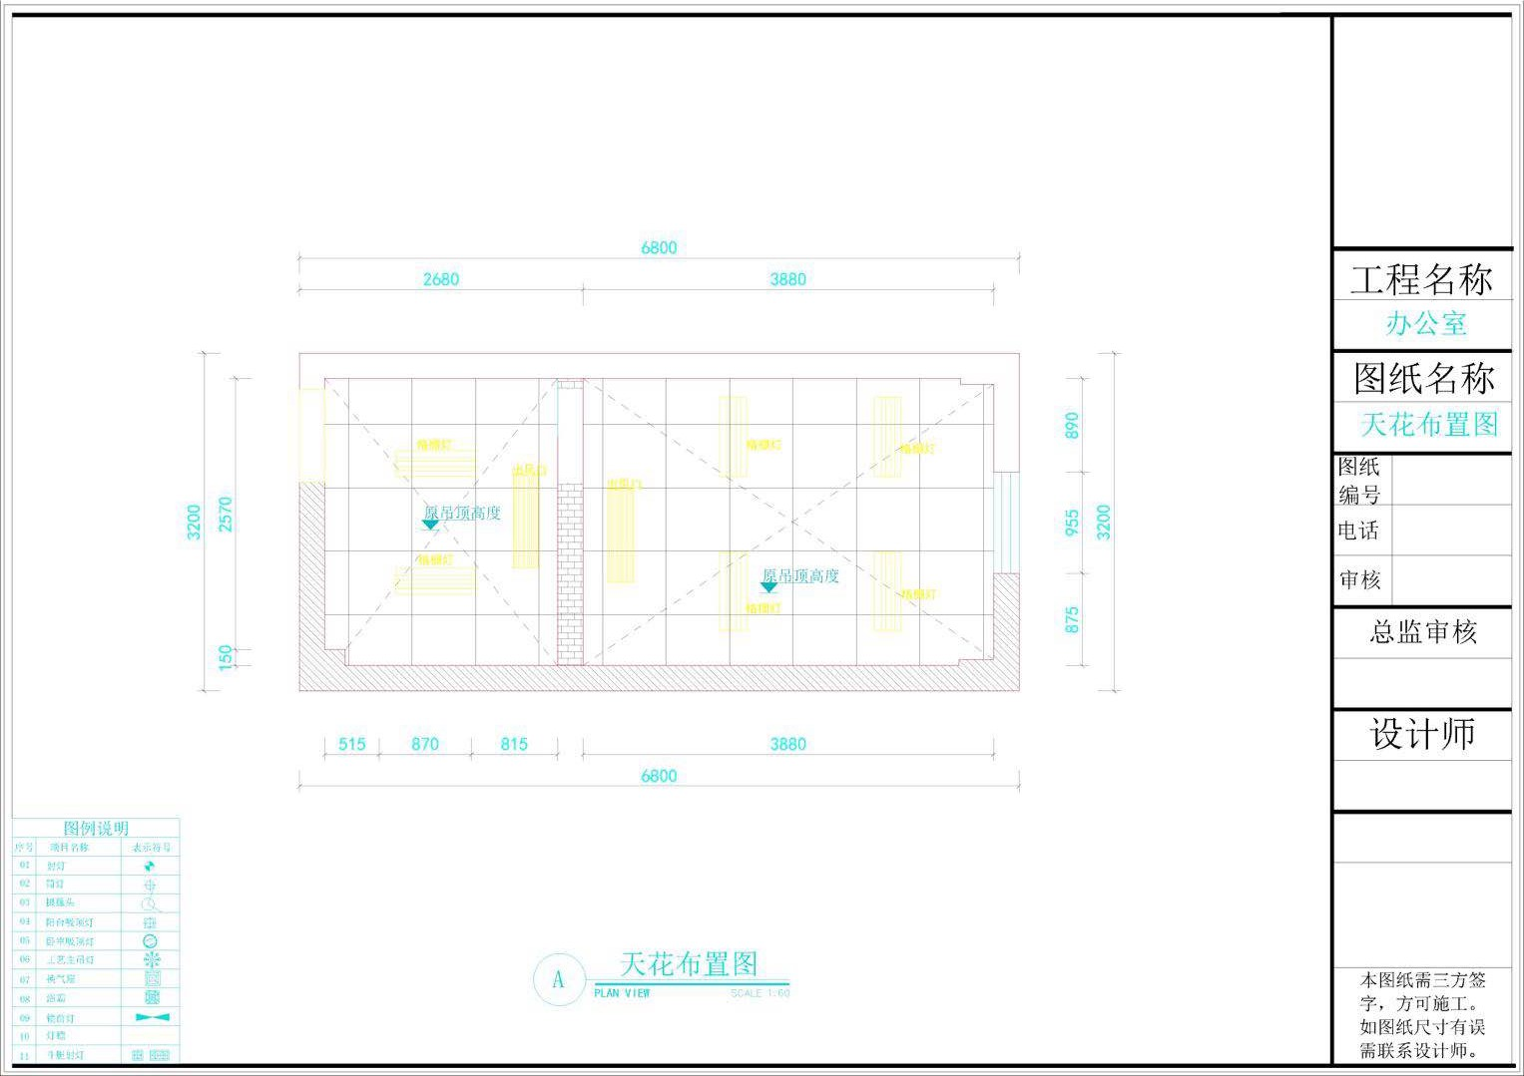
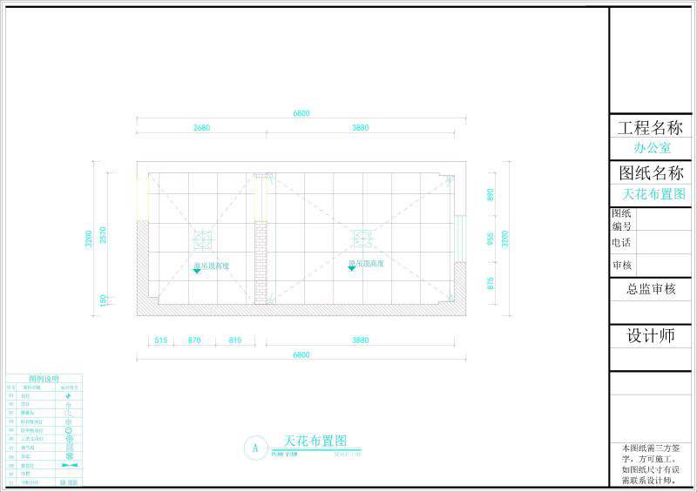
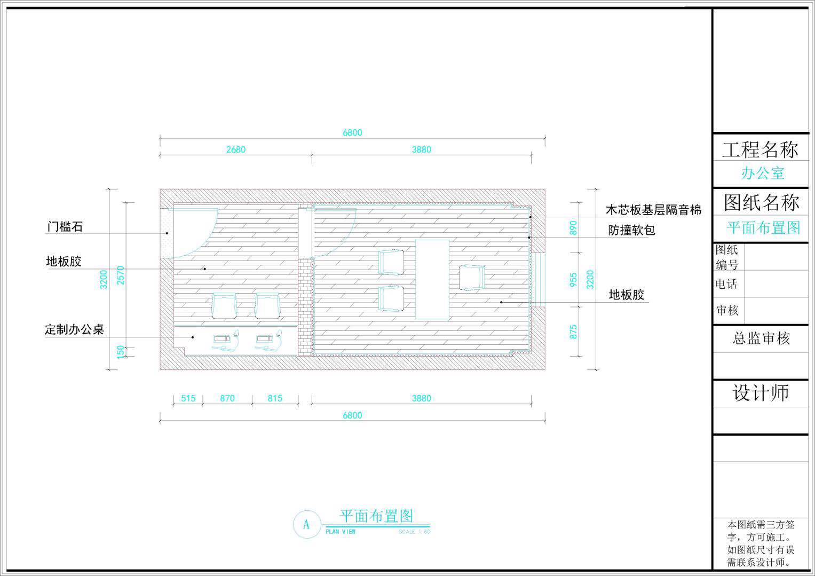
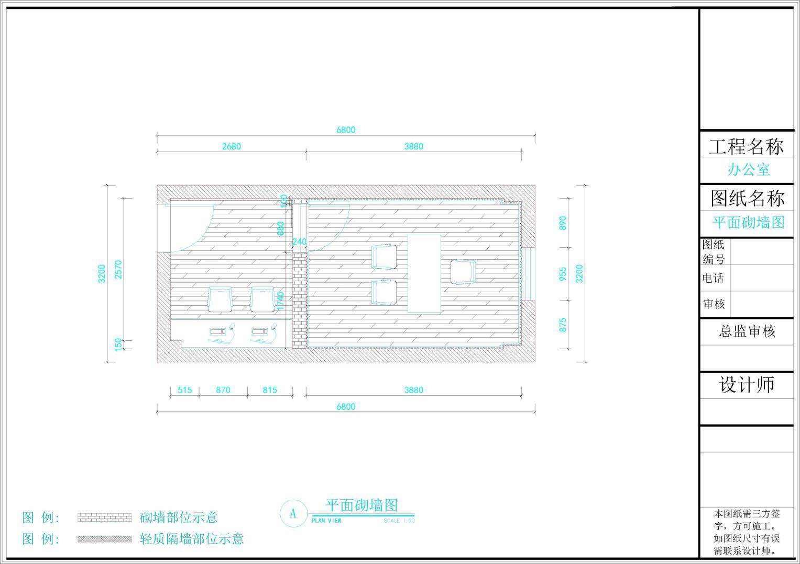
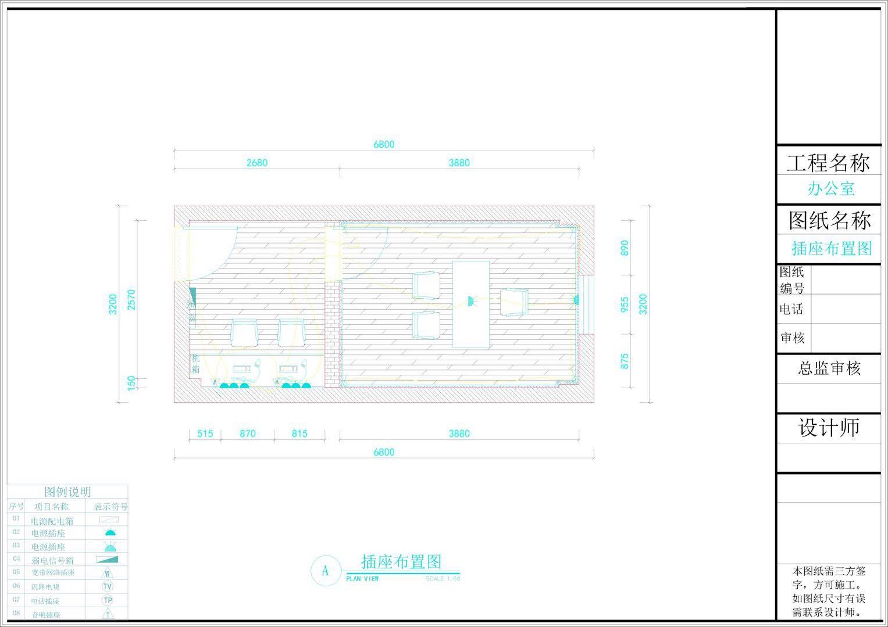
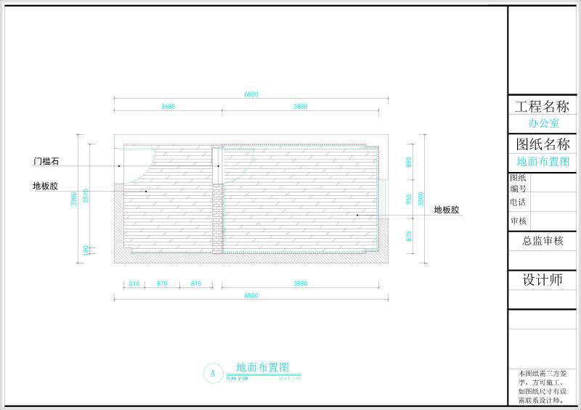
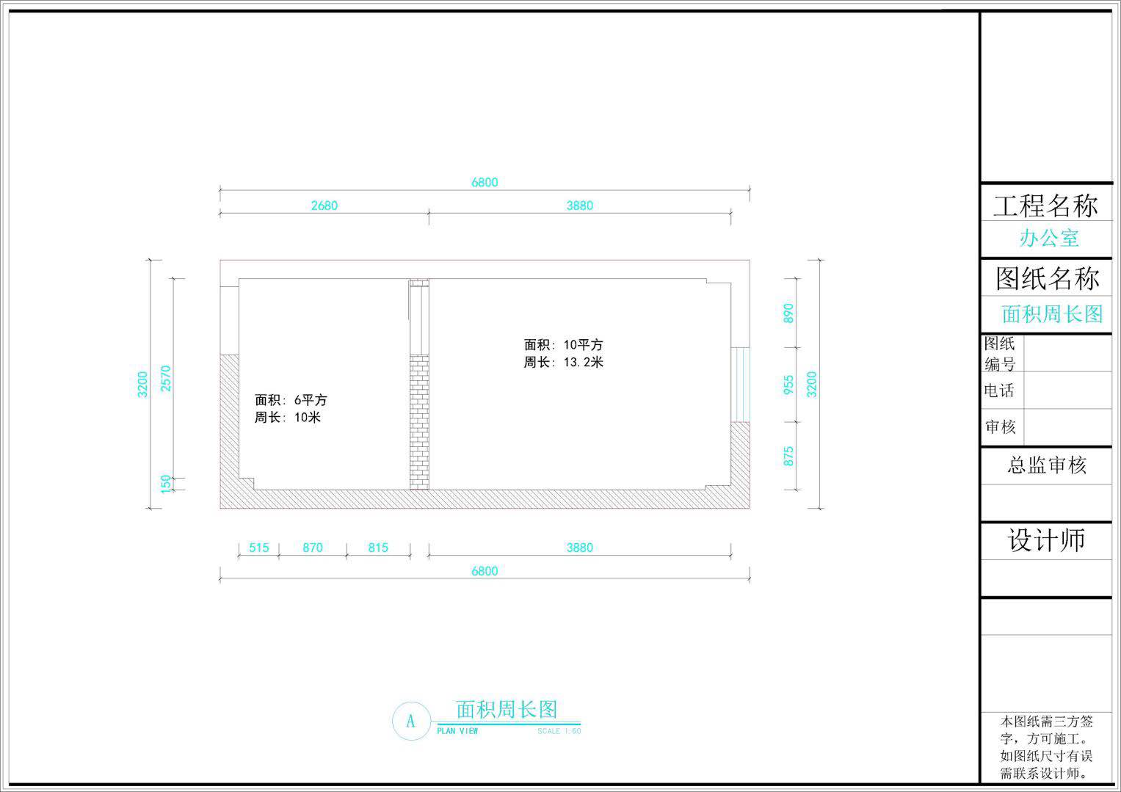
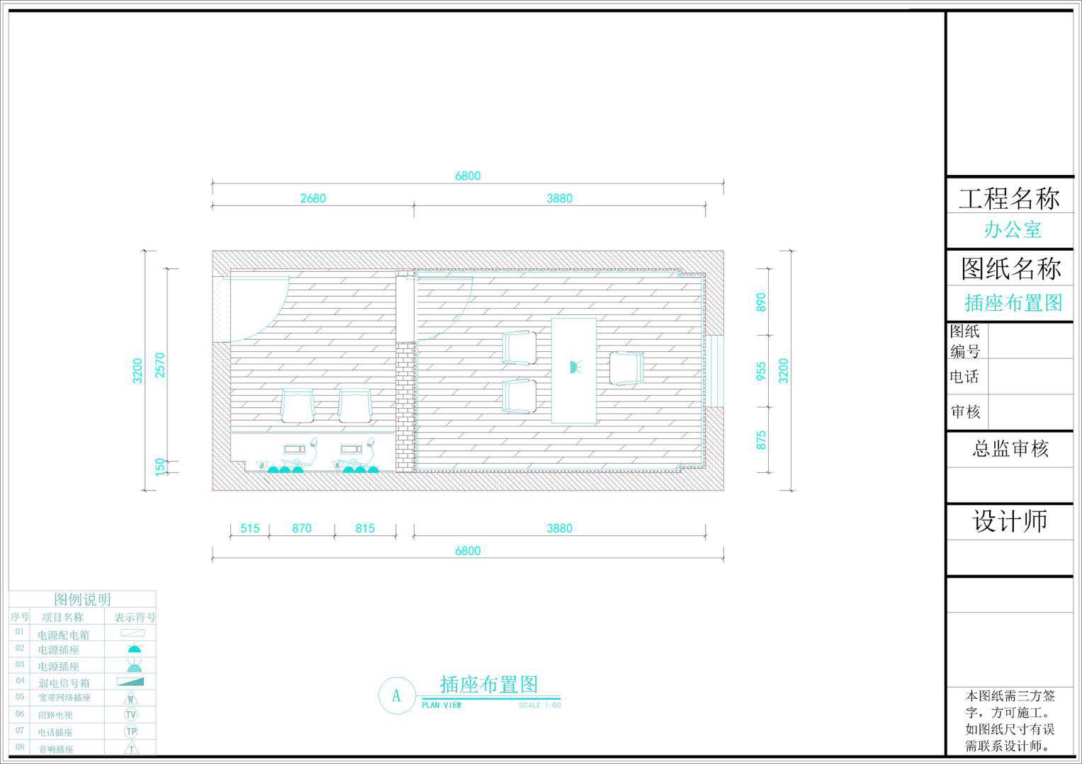

（五）报价、执行规范、标准及相关要求
1．报价方式及要求
（1）报价方式：程量清单（综合单价）报价并综合考虑设计文件（如果有的话）、图纸要求（如果有的话）。
（2）报价要求：报价应是含税造价，包括工程所需的人工费、设备费、主材费、辅料费、配件费、机械费、管理费、含安全文明施工费在内的措施费、税金、规费等所有费用。
（2）报价依据：
①按照«湖北省房屋修缮工程预算定额统一基价表»（2009年版）（鄂建文[2009]251号）、《湖北省房屋建筑与装饰工程消耗量定额及全费用基价表》（2018年版）、《湖北省建设工程公共专业消耗量定额及全费用基价表》（2018年版）和《湖北省通用安装工程消耗量定额及全费用基价表》（2018年版）、鄂建文[2019]93号文《关于调整湖北省建设工程计价依据的通知》规定执行等湖北省相关现行规定编制结算。
②材料价格依据《武汉建设工程价格信息》施工当月的材料价格和当地市场价计入。
③成交供应商按照采购人磋商文件要求的规格参数进行采购维修主材，。
（3）报价中应列明主要材料、设备的品牌、规格、型号等，投标人应承担主要材料的品牌、规格、型号不全所带来的投标风险（包括可能会被评审小组作无效投标处理的风险）；
（4）投标人须进行现场踏勘，以便获取编制响应文件和报价所需的资料。投标人报价时必须考虑本工程的实际情况，对可能涉及的办理与该工程相关的各种手续费及材料费、施工安装费、质量保修费、利润、税费、风险及其他相关费用等统筹考虑，一并报价。所报价格应为完成本项目的全部价格。
2．执行规范、标准及相关要求：
（1）工程质量要求：达到国家相关工程施工合格及以上标准基础上，满足磋商文件及采购合同约定的项目质量要求；
（2）工程建设标准：投标人应依据磋商文件、图纸及设计要求（如果有的话）精心组织施工，本工程项目的施工、材料、设备等，须达到国家和省、市或行业的现行工程建设标准、规范的要求；
①按设计文件（包括图纸）的技术要求执行；
②按现行的建筑工程、建筑装饰装修、建筑材料安装等工程设计标准和规范、规程执行；
③按现行的建筑工程、建筑装饰装修、建筑材料安装等工程施工操作规范及验收规范执行；
④按现行的设计、质量、施工、验收标准和规范验收，标准及规范要求执行：
《综合布线系统工程验收规范》GB50312-2007
《民用建筑电气设计规范》JGJl6-2008
《智能建筑工程质量验收规范》GB50339-2003
《建筑智能化系统工程设计标准》 DBJ13-32-2000
⑤按省、市建设行政主管部门的相关文件执行。
（3）安全生产管理目标要求：合格；
（4）环境保护与文明施工管理目标要求：合格。
上述材料中如果出现了参考品牌或规格型号，其目的是为了方便竞标人直观和准确地把握相应材料的技术标准，不具指定或唯一的意思表示，竞标人应当参考所列品牌的材料，采购相当于或高于所列品牌技术标准的材料。
3．踏勘要求
（1）本项目组织统一踏勘，由供应商须拟派的项目技术负责人踏勘现场，现场踏勘确认书须经采购人盖章确认。
（2）踏勘现场联系人：翟老师
（3）联系方式：13207145835
（4）踏勘当日需提供以下资料：
①技术负责人携带授权委托书及身份证原件
②经由供应商盖章的现场踏勘确认书，请供应商务必将此表做进磋商响应文件中，作为磋商小组相应评审依据。
现场踏勘确认表
项目名称 | 江汉大学纪委、监察处谈话室装修项目
项目实施地址 | 江汉大学
现场踏勘主要内容：
1．施工现场是否达到磋商文件规定的条件；
2．施工的地理位置和地形、地貌管线设置情况；
3．施工现场的地质、土质、地下水位、水文等情况；
4．施工现场的气候条件，如气温、湿度、风力等；
5．现场的环境，如交通、供水、供电、污水排放等；
6．临时用地、临时设施搭建等，即工程施工过程中临时使用的工棚，堆放材料的库房以及这些设施所占的地方等。
7．有必要了解的其它内容。
供应商确认：
我公司已对本项目进行了现场踏勘及交流，自愿承担由此作出的判断和决策所产生全部责任。
特此确认。
供应商名称（公章）
现场踏勘人签字：
日 期：
采购人确认：
公司已与 年 月 日来我校就本项目进行了现场踏勘及技术交流。

江汉大学（公章）
签 字：
日 期：

4．竣工验收：
（1）工程质量应达到本项目施工合同书约定的质量标准，工程验收及质量标准的评定以国家或行业的质量检验评定标准为依据，并满足本项目磋商文件（含工程量清单、设计文件（或设计说明，如有）、图纸、技术答疑文件（如有））及采购合同要求；
（2）工程完工后，由成交供应商向采购人提出书面验收申请，并附验收所需要的全部材料（包括但不限于供应商所投主要材料、设备的品牌、合格证、检验报告、证书及项目验收所需其它相关资料），供应商承担项目验收所必需的相关检测的费用。采购人在收到前述申请和相关材料后14天内组织相关人员对采购项目进行验收，验收意见作为验收书的参考资料存档备查。
（3）工程验收过程中，采购人有权根据工程建设实际情况，聘请双方认可的有独立检测资质的第三方单位对工程质量进行检测，包括但不限于对维修场所进行相关构筑物环境污染物浓度限量检测；工程检测不合格的，相关检测费用由成交供应商承担，采购人有权拒绝对成交供应商交付工程的验收，所造成的一切后果由成交供应商自行承担。

三、其他要求
1. 供应商应保证所提供的各类材料符合国家有关质量、环保标准及规范，符合磋商文件要求。
2．供应商应在完成本磋商文件要求的全部内容、验收合格后交付采购人使用。
3．应列出技术、服务内容及优惠条款。
5．应对质保期内容、时间做出承诺。
6．应能充分满足采购人的其他需求。

